“Poker”用户手册

# 系统架构

## 系统介绍

本系统由服务端服务器和安卓客户端两部分组成，各自的编写软件和硬件环境如下：

**服务器端：**

编写软件visual studio 2017，编程语言为C#

硬件环境：windows系统（在腾讯云1G内存，50G硬盘测试可用）

**数据库：**

使用MySql 8.0

**客户端：**

编写软件为Android Studio

硬件环境：Android5.0以上移动设备；

## 2. 服务器搭建

1.将服务器软件拷贝到任意位置

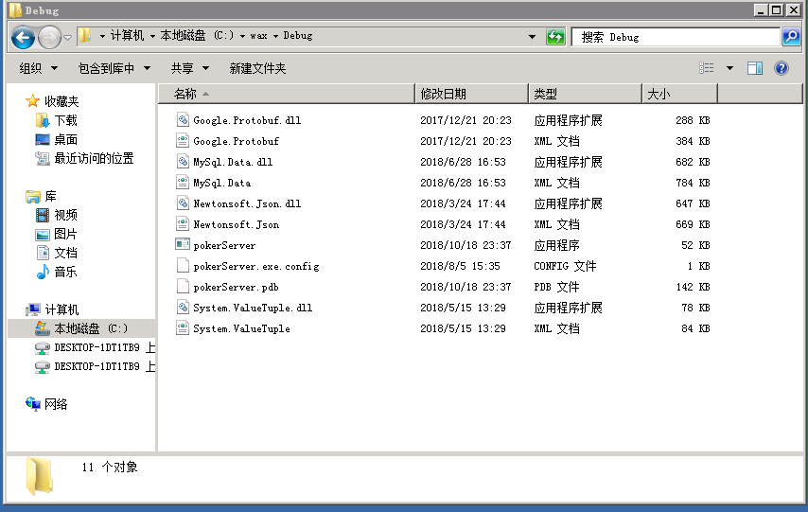

2.打开pokerServer，如下图所示

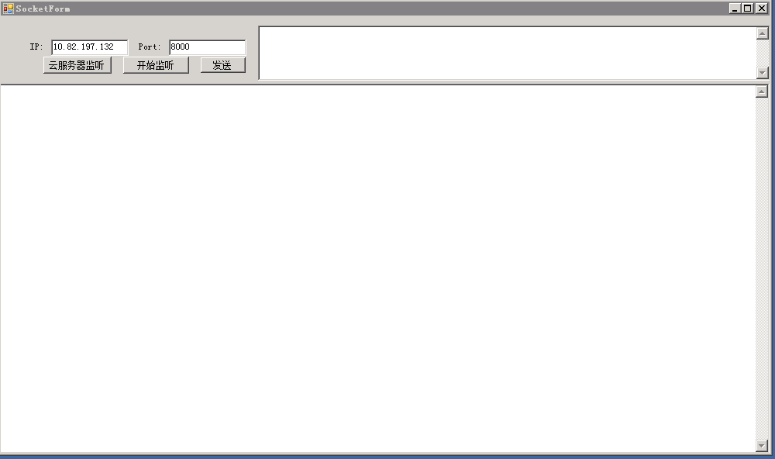

3.云服务器监听按钮是我腾讯云特定的ip地址，根据本地ip地址和想要监听的端口号设置IP和Port，点击开始监听按钮即可监听，如果显示“监听成功！”，则开始监听指定的IP和端口号。

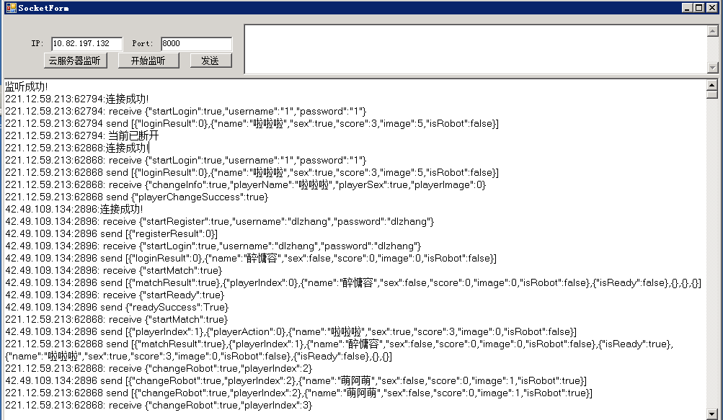

4.设置安卓客户端的服务器地址和端口号，在utilites包下Constants类下修改serverIp和serverPort，改成服务器对应的ip地址和端口号，只要服务器和客户端处于同一局域网，或者服务器ip地址对外开放，即可进行联网模式。

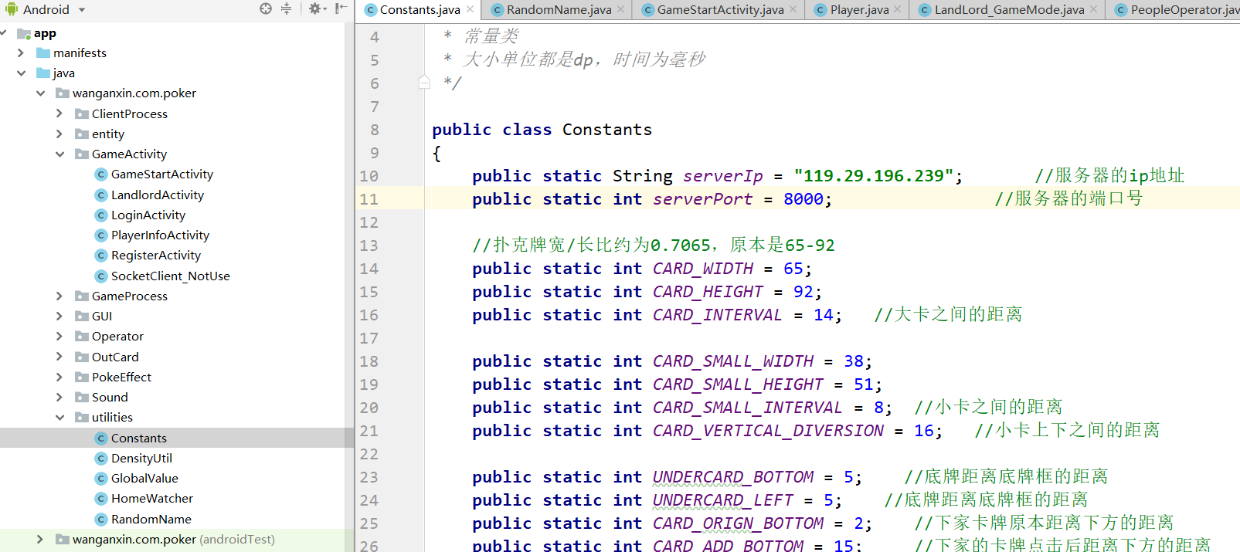

# 二、游戏基本流程介绍

初始的游戏界面如下所示，一开始只有两个选项，一个是单机模式下游玩，另一个是联网模式的游玩。

单机模式下无需联网即可游玩。

联网模式必须能连外网，连接服务器，登录账号才可进入游戏。

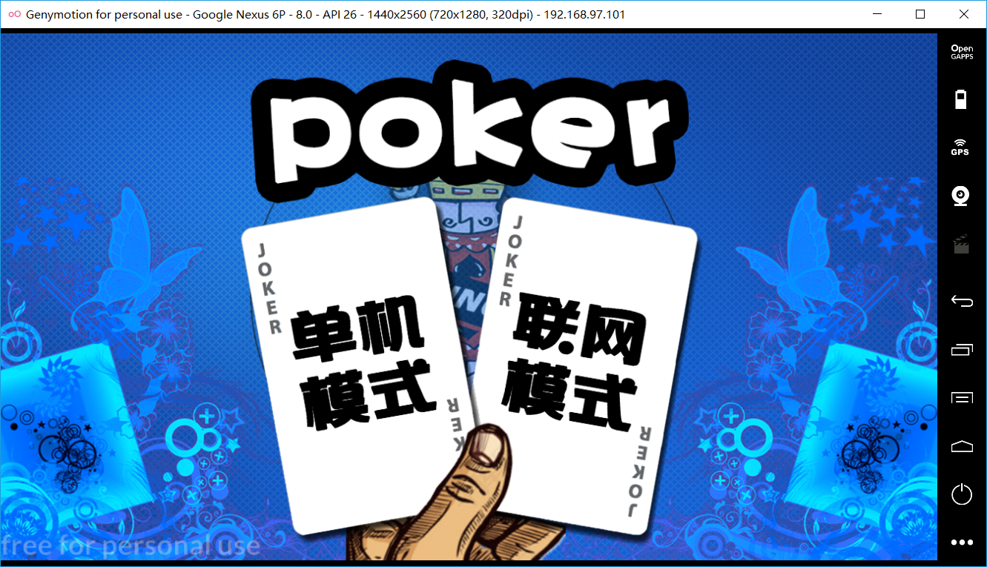

## 1.联网模式

### （1）**登陆阶段**

#### （1.1）**登录**

单击联网模式后如下所示（前提手机需要联网，如果未联网会弹出弹框提示连接失败），如果已经注册过用户名和密码，可以直接输入用户名和密码进行登录，服务器返回对应的登录结果。如果登录成功会进入匹配阶段。

选中“记住密码”后，如果登录成功，会记录本次登录的用户名和密码，下次登录的时候用户名和密码会已经被输入。

选中“自动登录”后，如果登录成功，下次登录的时候会自动按照本次登录的用户名和密码进行登录。

点击右上角绿色的“加号”可进行注册。

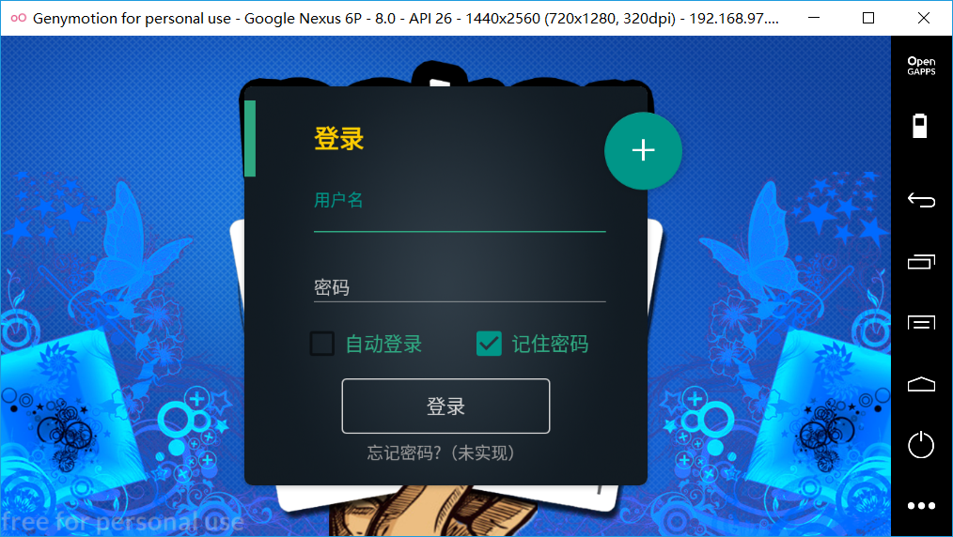

#### （1.2）注册

玩家输入用户名，密码和重新输入密码（密码需要大于6位），单击“注册”发送消息给服务器，服务器返回给玩家是否注册成功（没有重复用户名，密码合法）。如果注册成功，会返回到上图的登录界面，并且用户名和密码会已经输入进去。

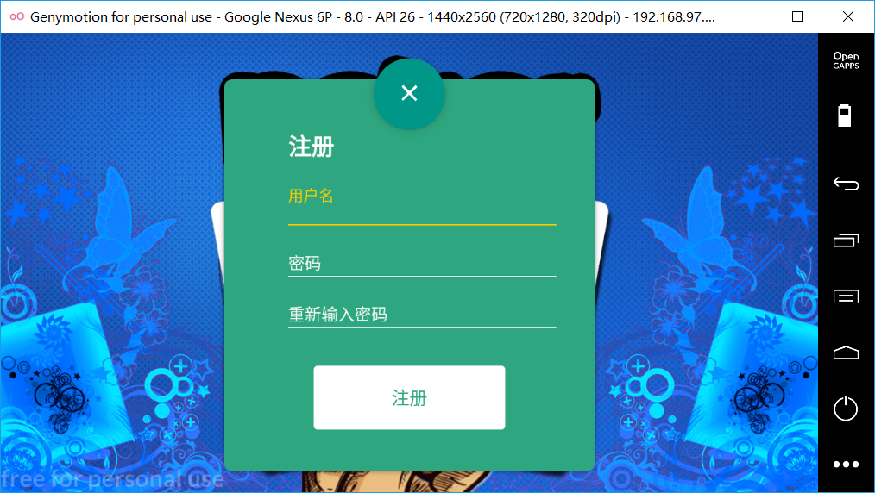

### （2）匹配阶段

登录成功后会进入匹配阶段，匹配阶段有“开始匹配”和“个人信息”两个按钮。

点击“个人信息”会出现个人信息界面，如下所示。玩家可修改玩家名，性别，人物图片（图片只有固定的6种），可查看当前积分（不能修改），点击保存会将个人信息上传到服务器。

点击“开始匹配”后，服务器会查询当前大厅的房间，找出当前房间人数未满（小于4），将玩家放入该房间中，进入游戏准备阶段。

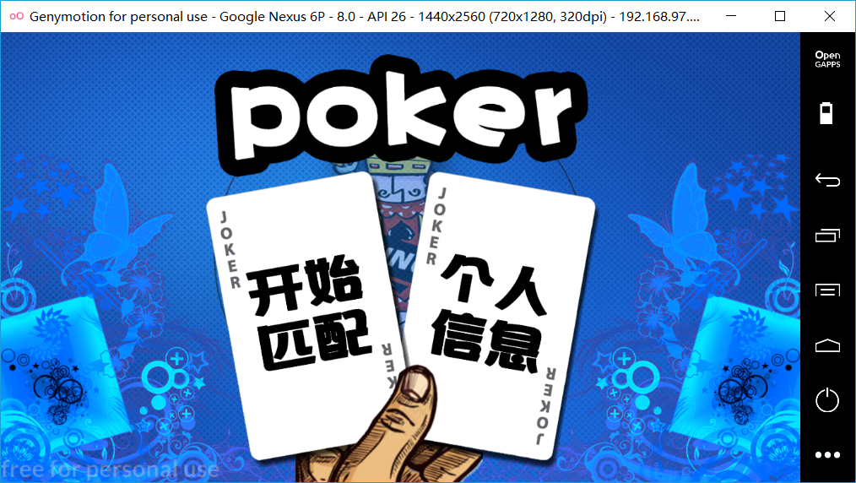

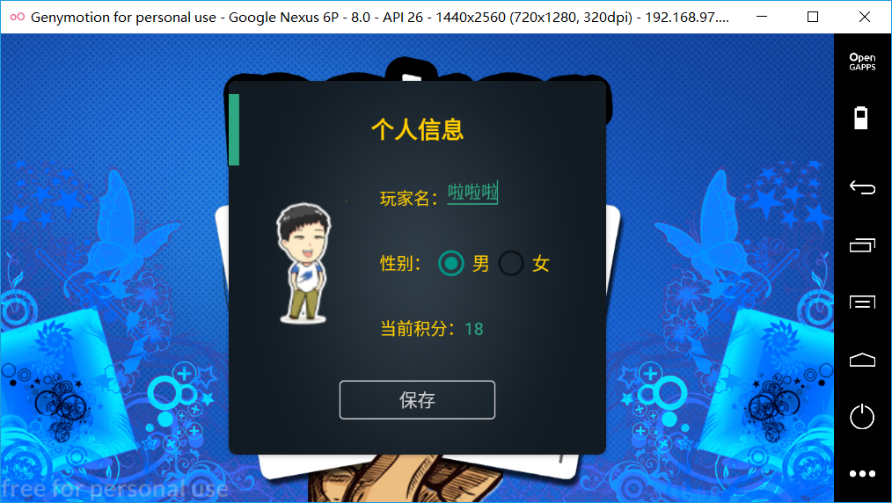

### （3）游戏准备阶段

登录成功后会进入匹配阶段，匹配阶段有“开始匹配”和“个人信息”两个按钮。点击“开始”按钮会准备，点击“机器人”图标会弹出“要添加电脑吗”的提示框，确认后会将该位置的玩家设置成电脑（电脑会自动处于准备阶段）。

当四个人都准备会进入游戏开始阶段。

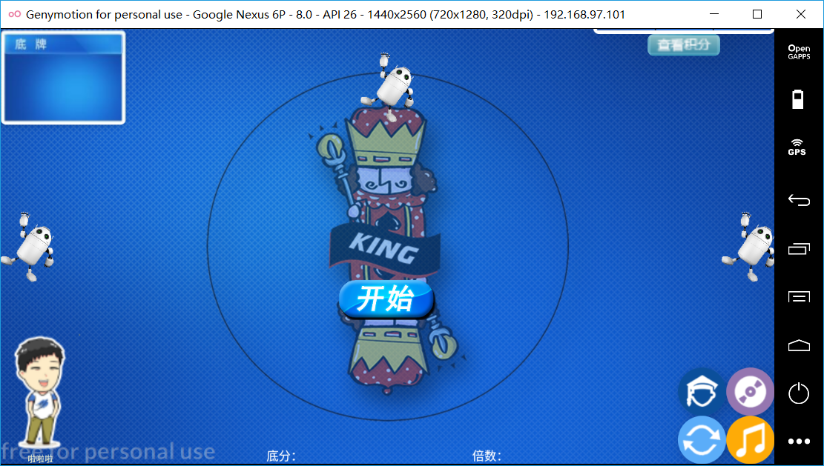

### （4）游戏开始（发牌）阶段

游戏开始后，客户端接受服务器端的牌组信息，客户端显示发牌阶段，发牌动画完成进入叫地主阶段。

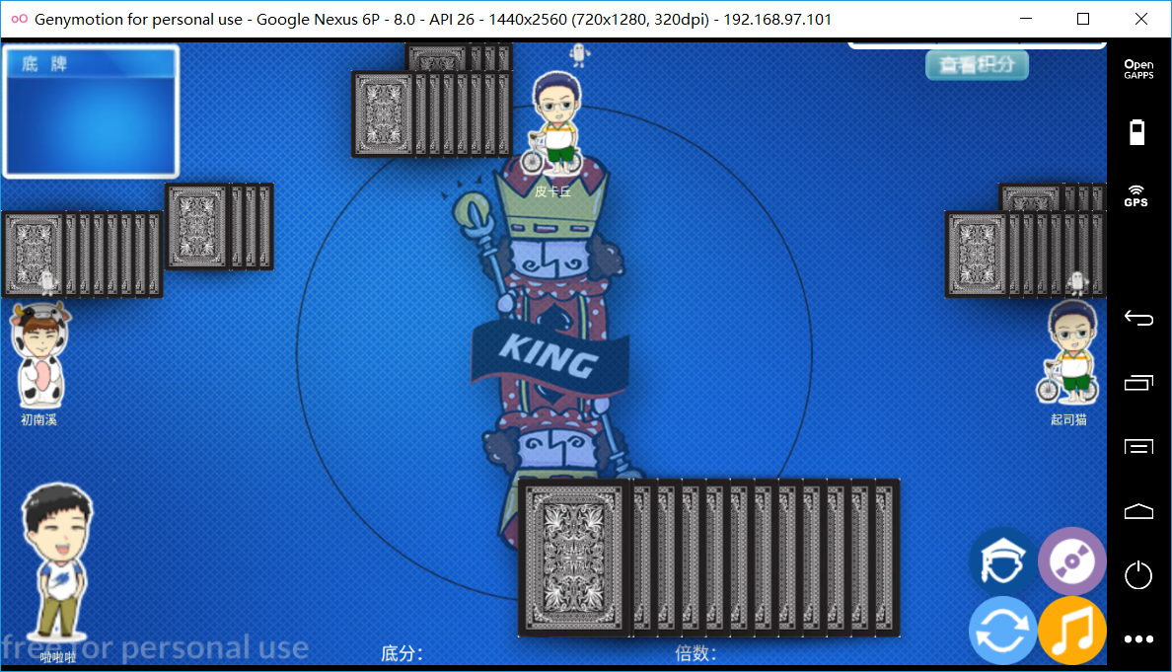

### （5）叫地主阶段

1. 由服务器随机指定一个人开始叫分，玩家可以选择叫“1分”、“2分”、“3分”或者不叫分，所叫的分数必须比上一家高，每位玩家有12秒的叫分时间，如果12秒内未叫分客户端将会自动不叫，如果客户端断开未发消息给服务器，服务器15秒内会认为该玩家不叫，并且认为该玩家断线。

叫3分的玩家成为地主；如果没有玩家叫3分，则一轮下来叫分最高的玩家成为地主，进入发地主牌阶段。

2. 界面显示上，如果有人叫了一分、两分，玩家对应的一分、两分按钮就变灰，变成了不可选中的状态。

3. 如果没有任何一个玩家叫分，则服务器洗牌，重新发卡组信息，重新开始叫地主；如果连续三轮没有人叫地主，则服务器随机指定一个人作为地主，底分设置为1，进入发地主牌阶段。

### （5）发地主牌阶段

叫完地主后，底牌翻转显示（左上角），给地主发8张牌，当前底分变成所叫的最高分，倍数变为1，显示地主UI，然后进入出牌阶段。

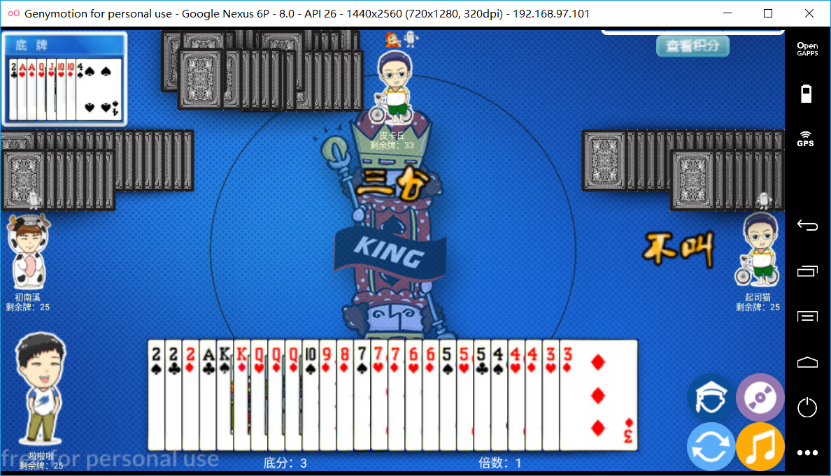

### （6）出牌阶段

出牌细则：地主先出牌，按逆时针循环顺序依次出牌，每位玩家有36秒的出牌时间，如果玩家36秒内未出牌，客户端会自动进行托管，由AI帮用户出牌；如果39秒内客户端未发消息给服务器，服务器将其设置为AI出牌，并认为该玩家断线。

轮到用户跟牌时，用户可以选择“不出”或出比上一个玩家大的牌。某一玩家出完牌时进入积分结算阶段。

对于玩家：

1. 出牌按钮：判断选中的牌能不能出，能出则打出（按照下面牌型比较的规则），不能出则提示不能出。
2. 不出按钮：显示不出，玩家过，下一玩家出牌（如果当前为玩家出牌阶段，则不出按钮会变成灰色，玩家不能选中）。
3. 提示按钮：根据算法将能出的牌选中。
   1. 如果当前处于自己出牌阶段，单击“提示”会提示当前能一次性出的牌的数量最多的牌型，再次单击“提示”会出比当前提示大的牌，如果没有，会提示下一种能出的牌的数量最多得牌型，以此循环。
   2. 如果当前处于上家已出牌阶段，单击“提示”会提示比上家大的牌，再次点击“提示”会提示比当前提示大的牌，依次循环；如果当前没有比上家大的牌，则提示当前没有可出的牌。

对于AI：

根据相应的不同的AI算法出牌或不出。

牌型：四个王，称为天尊，什么牌都可以打，是最大的牌；8个一样的，如八个Q，威力紧次于天尊，被称为天炸；3、7个一样的，如七个J，威力小于天炸，被称为导弹(民间称七巧)；4、6个一样的，如六个10，威力小于导弹，被称为火箭(民间称六喜)；5、5个一样的，如五个9，威力小于火箭，被称为炮；6、4个一样的，如四个8，威力小于炮，被称为枪；单牌：单个牌。（不论花色，先打先大，大王＞小王＞2＞A＞K＞Q＞J＞10＞9＞8＞7＞6＞5＞4＞3）；对牌：数值相同的两张牌；三张牌：数值相同的三张牌；三带一对：数值相同的三张牌+一对牌；五张或五张以上牌点连续的牌，花色不限；双顺：三对或更多的连续对牌；三顺：二个或更多的连续三张牌；飞机带翅膀。三顺+同数量的一对牌。

牌型的比较：天王炸弹大于所有其他的牌型；炸弹牌型大于除天王炸弹外的所有其他牌型。炸弹的牌型相互比较时，牌张数多的大，牌数相同的情况，则比较点数，点数大的炸弹大；非炸弹的牌型，牌型、张数相同才能相互比较，点数大的则大。三带二、飞机带翅膀的牌型比较牌型中张数最多的牌的点数即可；点数大小，从大到小依次为：大王、小王、2、A、K、Q、J、10、9、8、7、6、5、4、3。

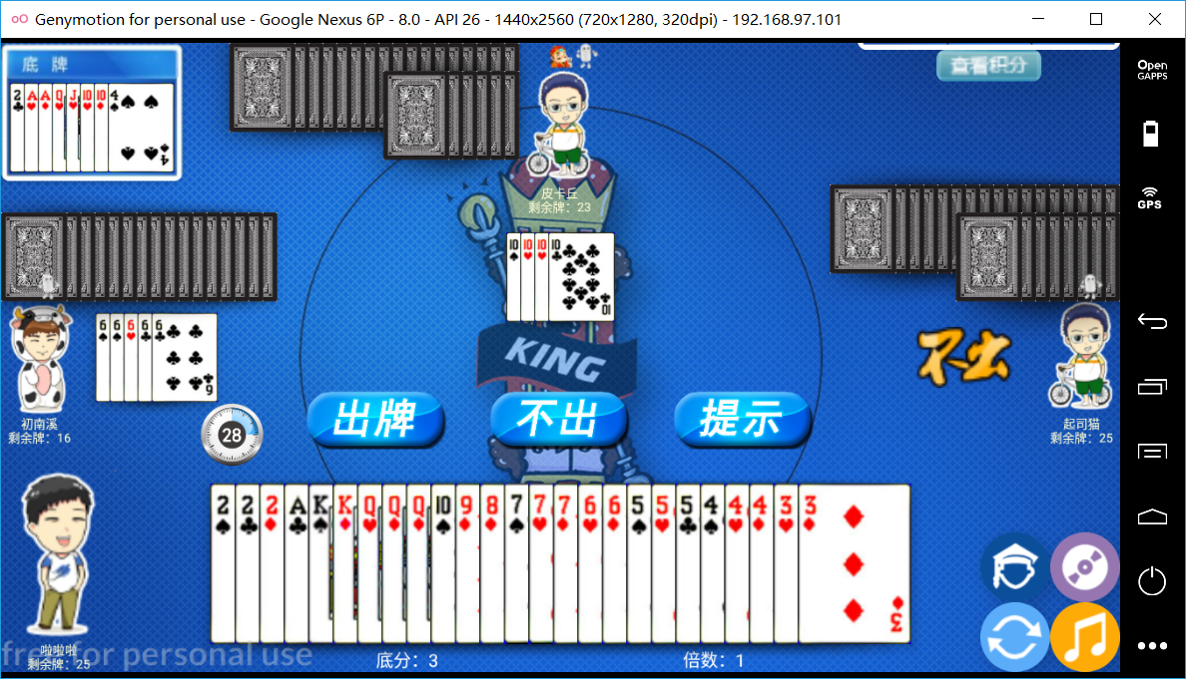

### （7）积分结算阶段

胜负条件：地主为一队，其他三个玩家为另一队，先出完牌的玩家所属的队伍获胜。

计分计算：底分：叫牌的分数，可以叫1分、2分、3分；倍数：初始为1倍；一局结束后，基本分的计算方法：

地主胜：地主得分为3×底分×倍数；其余玩家各得：－底分×倍数

地主败：地主得分为 －3×底分×倍数；其余玩家各得：底分×倍数

以下情况，输赢的基本分翻倍（翻倍条件可重叠）：

每打出一个六张牌和七张牌的炸弹，基本分×2

每打出一个8张牌炸弹和天王炸弹，基本分×3

地主所有牌出完，其他三家一张都未出，基本分×2

其他两家中有一家先出完牌，地主只出过一手牌，基本分×2

结算完四位玩家的积分后，将其保存到数据库信息中（电脑数据不保存），点结算积分榜的差，结算积分，回到游戏准备阶段。

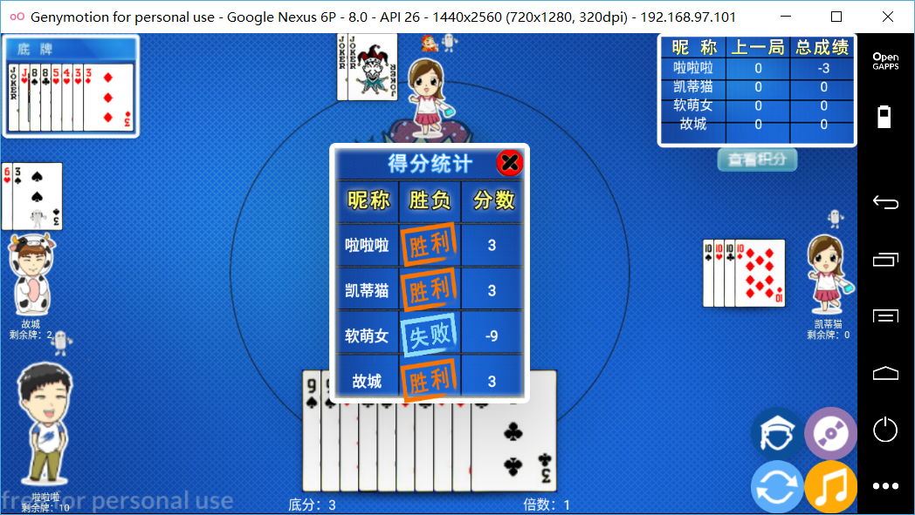

## 单机模式

单机模式和联网模式的流程相同，单击“单机模式”进入如下界面（单机模式无需联网），其余三个人为电脑，单机模式多了个明牌按钮，下面介绍额外功能会介绍。

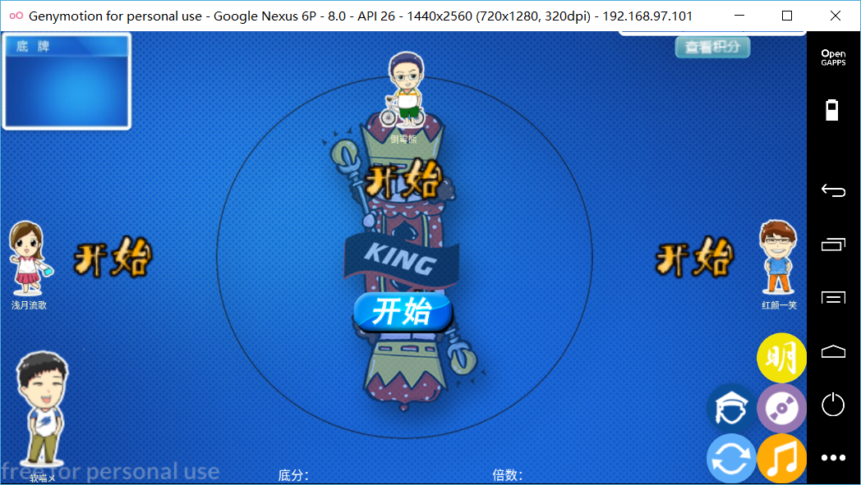三、游戏额外功能介绍

## 1. 功能按钮

### 1.1. 托管功能

玩家单击托管按钮，显示托管图片，进入托管状态，玩家出牌将由AI进行控制。在托管状态下单击托管按钮可取消托管状态。



### 1.2. 排序功能

本游戏手牌有两种排序方式，一种是按照牌的大小进行排序，另一种是按照牌的数量进行排序。单击排序按钮后会在两种排序方式下切换。



### 1.3. 背景音乐按钮

控制背景音乐播放，可关闭背景音乐和开启背景音乐。

背景音乐播放：从八首背景音乐中循环播放，当一首结束后随机播放下一首。



### 1.4. 游戏音效按钮

控制游戏音效播放，可关闭游戏音效和开启游戏音效。

游戏音效播放：有开始游戏、发牌、出牌、提醒、倍数翻倍、胜利失败、男女生出牌类型、叫地主、抢地主、打牌、不出、不叫、飞机炸弹音等等各种音效。

 

### 1.5. 明牌按钮

在单机模式下，玩家可以点击明牌按钮，电脑的牌将会翻转（显示），图标从“明”字变为“暗”字，点击“暗”字，电脑的将再次翻转（关闭显示）。



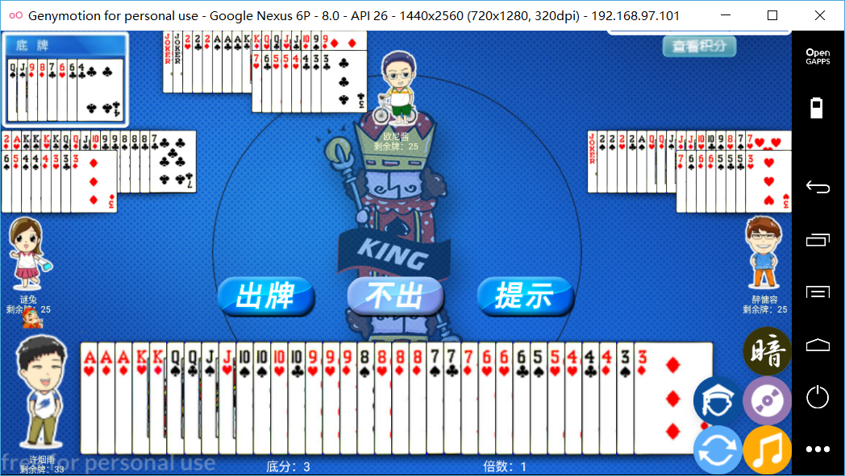

## 特殊操作

### 2.1.连续选牌

选牌的时候可以进行连续选牌，被选中的牌会变成阴影。松开后，变成阴影的牌会相应的上浮或下移，然后扑克牌图片还回原样。

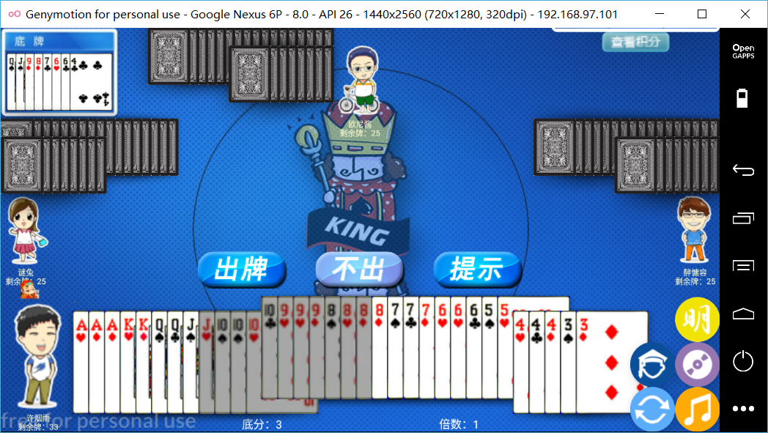

### 2.2.长按屏幕可以使在上方的牌全部放下

## 断线重连功能

在网络模式下提供断线重连的功能，如果玩家在叫分阶段或者是出牌阶段退出游戏，服务器将设置该玩家为不叫分并让AI为其出牌。当该玩家在登录阶段登录时或者在匹配阶段匹配时，如果上局并未结束将会进入断线重连状态，如果当前局处在叫分阶段，则玩家客户端将直接进入发牌阶段（加快发牌动画）；如果当前局处在出牌阶段，将从发牌阶段后直接进入出牌阶段，玩家即可继续本局游戏。